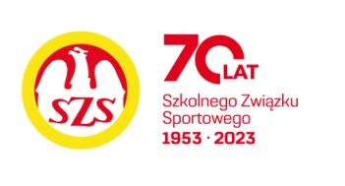

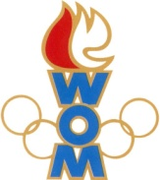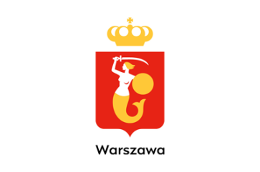
LVII WOM
KOMUNIKAT KOŃCOWY ZAWODÓW FINAŁOWYCH
W UNIHOKEJU DZIEWCZĄT - DZIECI
W ROKU SZK.2023/2024

Miejsce | Szkoła | Dzielnica | Pkt. WOM
1 | Szkoła Podstawowa nr 73 | Praga Północ | 16
2 | Szkoła Podstawowa nr 175 | Ochota | 14
3 | Szkoła Podstawowa nr 85 | Mokotów | 12
4 | Szkoła Podstawowa nr 377 | Targówek | 10
5 | Szkoła Podstawowa nr 344 | Białołęka | 8
6 | Szkoła Podstawowa nr 357 | Bemowo | 7
7 | Szkoła Podstawowa nr 100 | Ursynów | 6
7 | Szkoła Podstawowa nr 132 | Wola | 6
9 | Szkoła Podstawowa nr 12 | Śródmieście | 4
9 | Szkoła Podstawowa nr 353 | Wesoła | 4
9 | Szkoła Podstawowa nr 14 | Ursus | 4
13 | Szkoła Podstawowa Niepubliczna VARSOVIA | Wilanów | 2
13 | Szkoła Podstawowa nr 143 | Praga Południe | 2
13 | Szkoła Podstawowa nr 128 | Wawer | 2

Zespoły z Rembertowa, Włoch, Bielan, Żoliborza nie zgłosił się na zawody.

